TRƯỜNG ĐẠI HỌC QUỐC TẾ BẮC HÀ

**KHOA CÔNG NGHỆ THÔNG TIN**



**BÀI TẬP LỚN**

**LẬP TRÌNH .NET**

**Tên đề tài:Quản Lý Tiệm Bánh**

**Họ và tên sinh viên:** Phạm Xuân Sơn

**Mã sinh viên: 15TH40230105**

**Lớp: CNTT K-1503**

**Giảng viên hướng dẫn:** Trần Minh Thắng

***Hà Nội, 2024***

**Chương 1: Tổng quan**

*- Lý do chọn đề tài:*

1. Sự phát triển của các cửa hàng bánh ngọt và nhu cầu quản lý hiệu quả.
2. Việc tự động hóa các quy trình bán hàng, quản lý khách hàng, và theo dõi đơn hàng là rất cần thiết để nâng cao hiệu quả hoạt động.
3. Lý do chọn đề tài này nhằm xây dựng một hệ thống hỗ trợ quản lý các hoạt động kinh doanh của tiệm bánh một cách dễ dàng và chính xác.

*- Các công trình nghiên cứu, các sản phẩm tưng tự liên quan đến chủ đề:*

1. Phân tích các hệ thống quản lý bán hàng hiện có như POS (Point of Sale), phần mềm quản lý cửa hàng trực tuyến.

2. Các sản phẩm phần mềm khác đã áp dụng trong lĩnh vực bán lẻ và cách thức vận hành, ưu nhược điểm của chúng.

*- Các công nghệ sử dụng để xây dựng ứng dụng:*

· **Ngôn ngữ lập trình**: ASP.NET MVC, C#, HTML, CSS (Tailwind CSS hoặc Bootstrap).

· **Cơ sở dữ liệu**: SQL Server sử dụng LINQ to SQL để truy xuất dữ liệu.

· **Công nghệ khác**: Sử dụng thư viện JavaScript như jQuery để tăng cường khả năng tương tác trên trang web.

**Chương 2: Phân tích thiết kế hệ thống**

*- Chức năng*:

* User:

Sản phẩm:

Xem chi Tiết Sản phẩm , Mua,

Đơn Hàng :

tạo đơn hàng, sửa ,xóa,thanh toán.

* Admin:

1. Quản lý sản phẩm:

thêm, xóa, sửa, xem chi tiết sản phẩm.

1. · Quản lý đơn hàng:theo dõi trạng thái đơn hàng, xem chi tiết .
2. · Phân loại sản phẩm theo danh mục.
3. Quản lý tài khoản : thêm, sửa , xóa ,phân quyền.
4. Quản lý các thông tin về cửa hàng .

- Cơ sở dữ liệu:

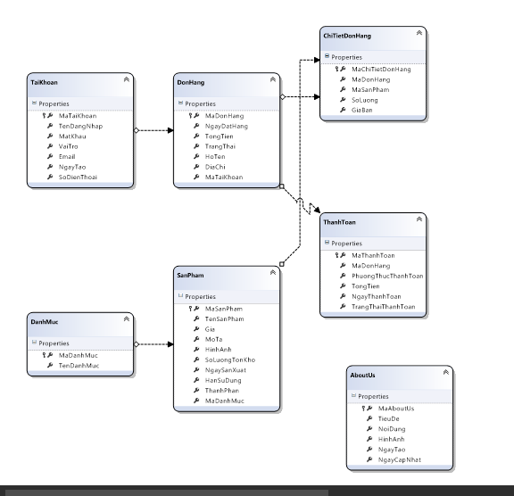

· **Bảng SanPham**:

* · Chứa thông tin về sản phẩm, bao gồm:
  + MaSanPham: Mã định danh của sản phẩm.
  + TenSanPham: Tên của sản phẩm.
  + Gia: Giá của sản phẩm.
  + MoTa: Mô tả chi tiết về sản phẩm.
  + SoLuongTonKho: Số lượng sản phẩm còn trong kho.
  + HinhAnh: Hình ảnh minh họa của sản phẩm.
  + NgaySanXuat, HanSuDung: Ngày sản xuất và hạn sử dụng của sản phẩm.
  + ThanhPhan: Thành phần của sản phẩm.
  + MaDanhMuc: Mã danh mục liên kết với bảng DanhMuc.

· **Bảng AboutUs**:

* · Chứa thông tin giới thiệu về cửa hàng, bao gồm:
  + MaAboutUs: Mã định danh của phần giới thiệu.
  + TieuDe: Tiêu đề của nội dung giới thiệu.
  + NoiDung: Nội dung chi tiết về cửa hàng.
  + HinhAnh: Hình ảnh minh họa liên quan.
  + NgayTao, NgayCapNhat: Ngày tạo và ngày cập nhật thông tin.

· **Bảng TaiKhoan**:

* · Chứa thông tin về tài khoản người dùng, bao gồm:
  + MaTaiKhoan: Mã định danh của tài khoản.
  + TenDangNhap: Tên đăng nhập của người dùng.
  + MatKhau: Mật khẩu của người dùng.
  + VaiTro: Vai trò của tài khoản (quản trị viên hoặc khách hàng).
  + Email, SoDienThoai: Thông tin liên hệ của người dùng.
  + NgayTao: Ngày tạo tài khoản.

· **Bảng DonHang**:

* · Chứa thông tin về các đơn hàng, bao gồm:
  + MaDonHang: Mã định danh của đơn hàng.
  + NgayDatHang: Ngày đặt hàng của khách hàng.
  + TongTien: Tổng số tiền của đơn hàng.
  + TrangThai: Trạng thái của đơn hàng (đã thanh toán, đang xử lý, đã hủy,...).
  + HoTen, DiaChi: Thông tin khách hàng đặt hàng.
  + MaTaiKhoan: Mã tài khoản liên kết đến người đặt hàng.

· **Bảng ChiTietDonHang**:

* · Chứa thông tin chi tiết về sản phẩm trong từng đơn hàng, bao gồm:
  + MaChiTietDonHang: Mã định danh của chi tiết đơn hàng.
  + MaDonHang: Mã đơn hàng liên kết.
  + MaSanPham: Mã sản phẩm được đặt mua.
  + SoLuong: Số lượng sản phẩm đặt mua.
  + GiaBan: Giá bán của sản phẩm tại thời điểm đặt mua.

· **Bảng ThanhToan**:

* · Chứa thông tin liên quan đến thanh toán, bao gồm:
  + MaThanhToan: Mã định danh của giao dịch thanh toán.
  + MaDonHang: Mã đơn hàng đã thanh toán.
  + PhuongThucThanhToan: Phương thức thanh toán (tiền mặt, thẻ ngân hàng, ví điện tử,...).
  + TongTien: Tổng số tiền đã thanh toán.
  + NgayThanhToan: Ngày thực hiện thanh toán.
  + TrangThaiThanhToan: Trạng thái thanh toán (thành công, thất bại).

· **Bảng DanhMuc**:

* · Chứa thông tin về các danh mục sản phẩm, bao gồm:
  + MaDanhMuc: Mã định danh của danh mục.
  + TenDanhMuc: Tên của danh mục sản phẩm.

**Chương 3: Code (Đề mô chương trình)**

*Ví dụ các chức năng như:*

*Giao diện đăng nhập:*

-**Mô tả chức năng**: Giao diện cho phép người dùng đăng nhập vào hệ thống bằng tên người dùng và mật khẩu. Nếu đăng nhập thành công, người dùng sẽ được chuyển đến trang chính tương ứng với vai trò của họ

- Hình ảnh giao diện:

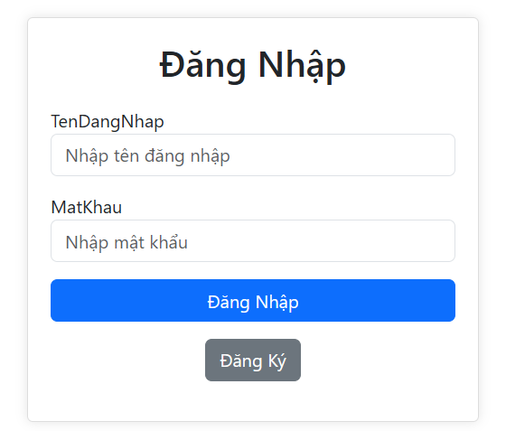

- Chụp ảnh một đoạn code làm chức năng đó:

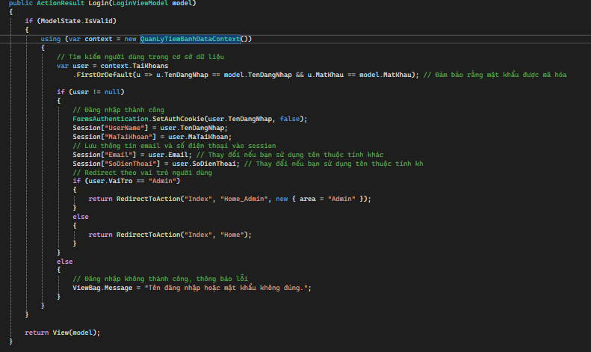

*Giao diện đăng ký*

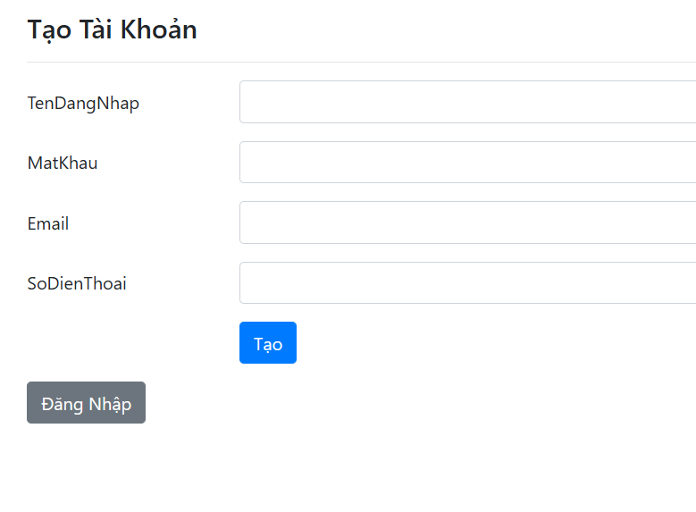

*Code:*

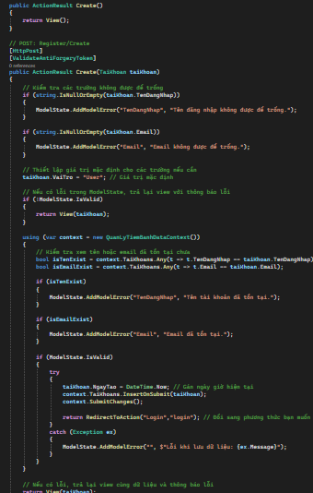

*Giao diện sản phẩm:*

- Hình ảnh giao diện:

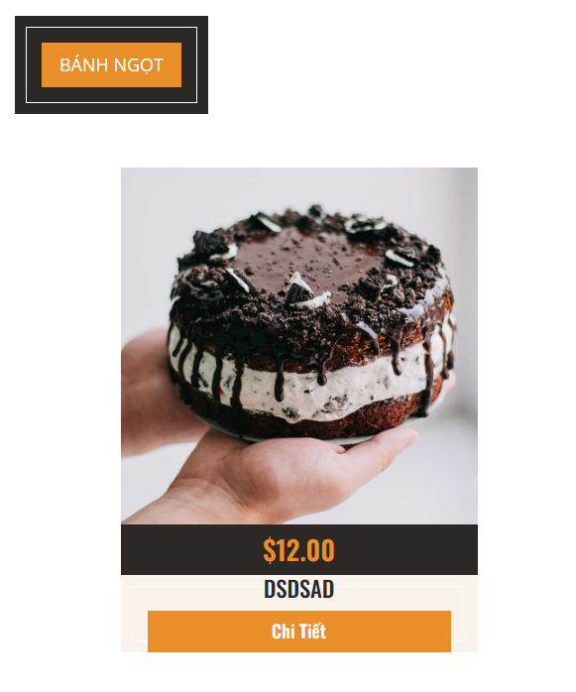

- Chụp ảnh một đoạn code làm chức năng:

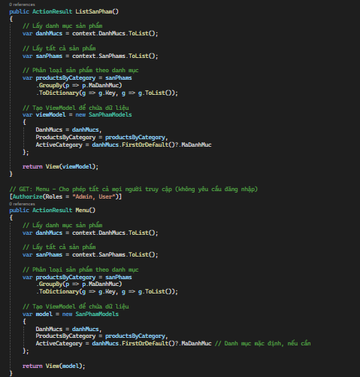

*Giao diện chi tiết sản phẩm :*

*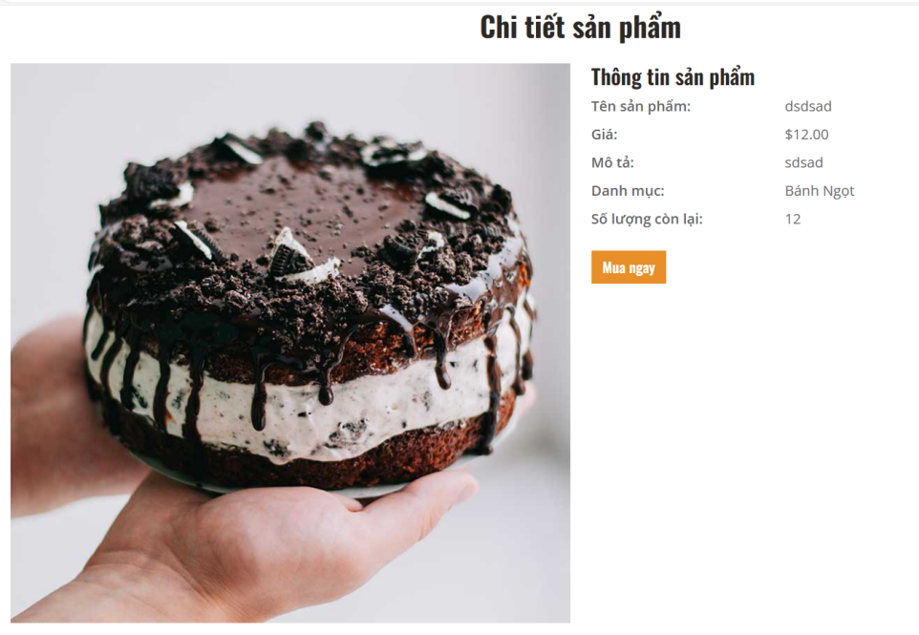.*

*Code:*

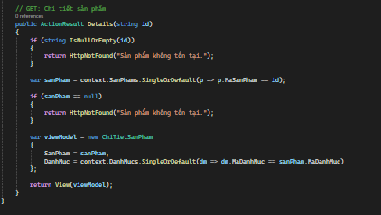

*Giao diện đặt hàng:*

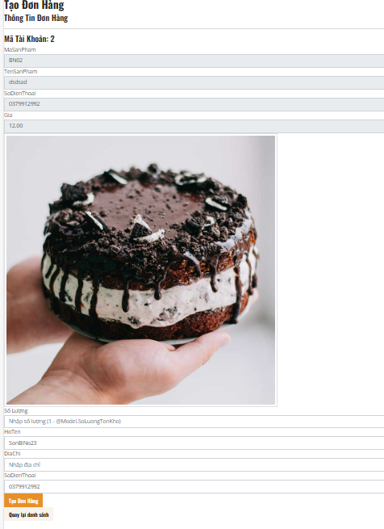

*Code:*

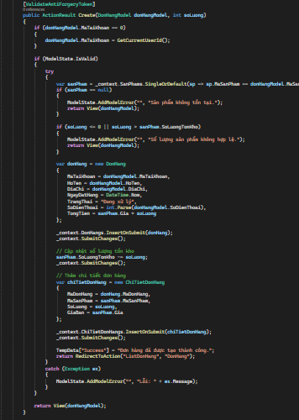

*Giao diện Admin :*

*Trang Trủ*

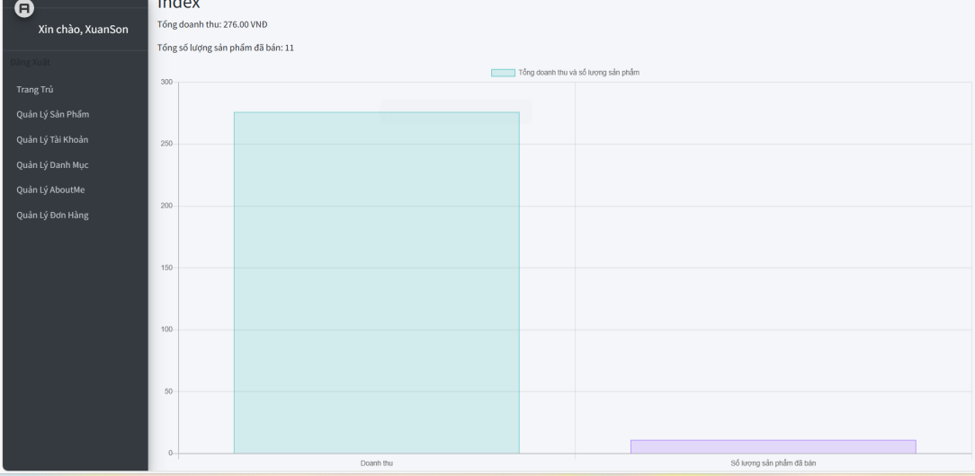

*Code:*

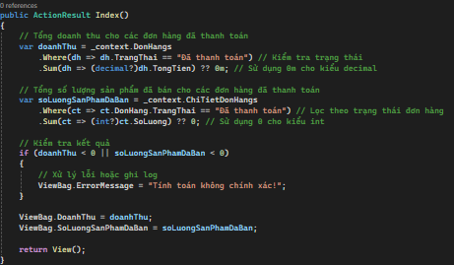

*Giao diện quản lý sản phẩm:*

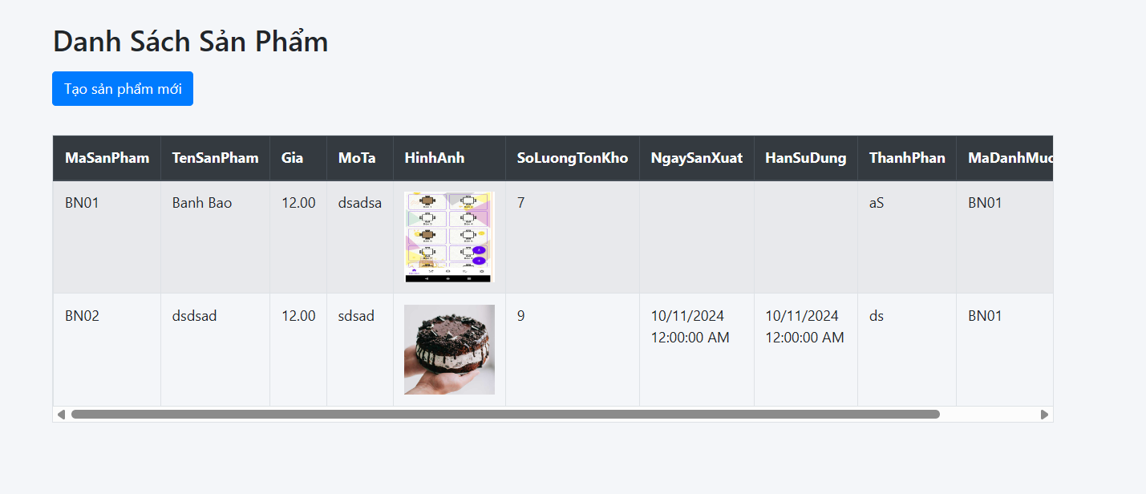

*Code:*

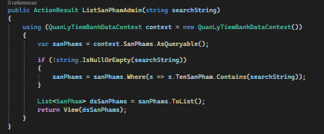

*Giao diện thêm sản phẩm :*

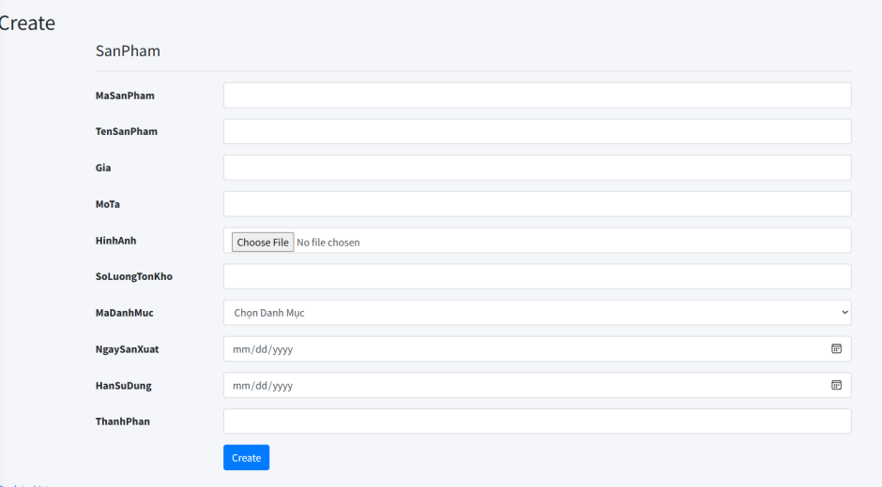

*Code:*

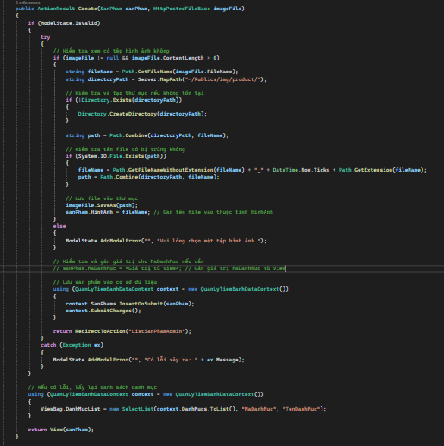

*Giao diện sửa sản phẩm :*

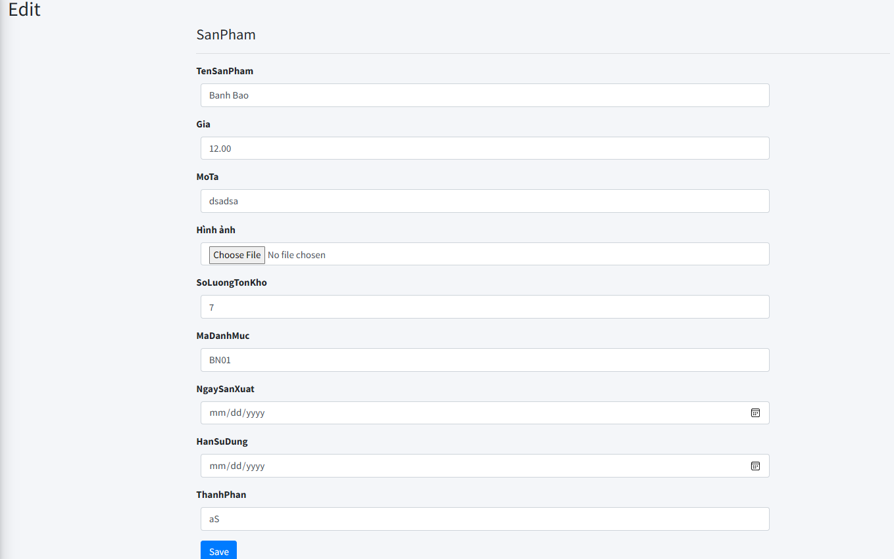

*Code:*

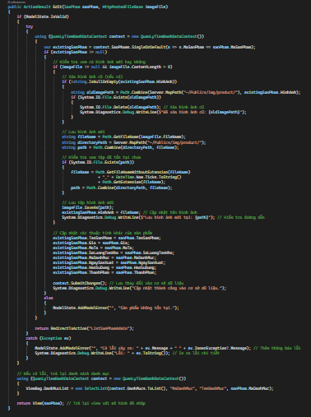

*Giao diện xóa sản phẩm :*

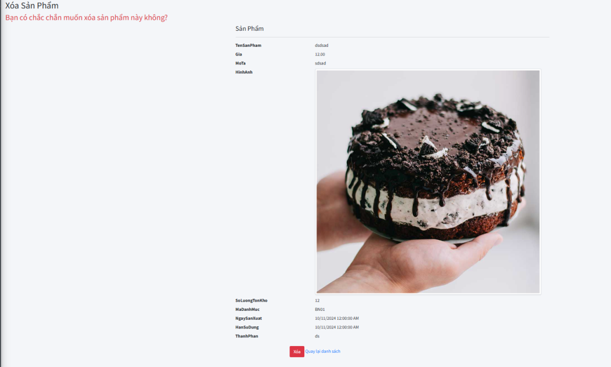

*Code:*

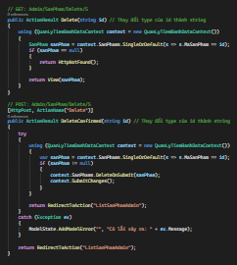

*Giao diện quản lý tài khoản:*

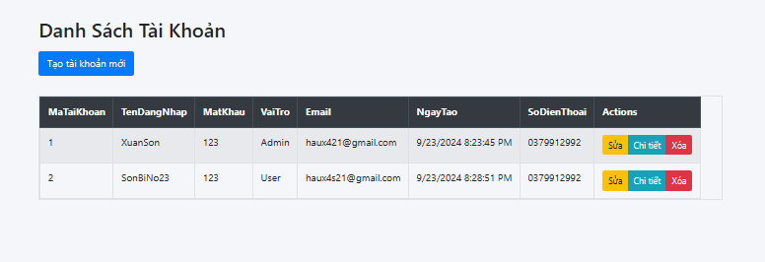

*Code:*

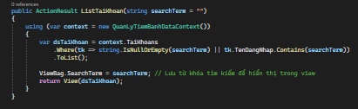

*Giao diện quản lý đơn hàng:*

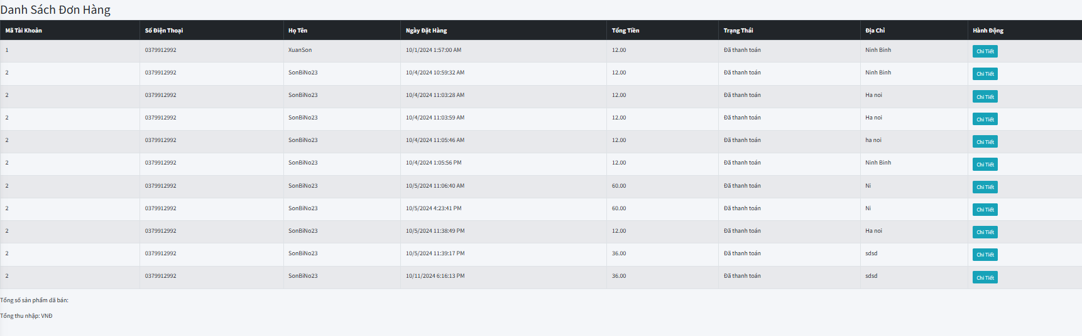

*Code:*

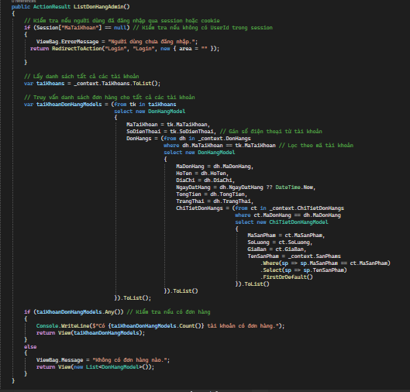

*Kết luận*

· **Ưu điểm:**

* · Hệ thống giúp quản lý các hoạt động của tiệm bánh dễ dàng và chính xác.
* Tăng cường khả năng tương tác với khách hàng thông qua việc lưu trữ thông tin và theo dõi đơn hàng.

· **Nhược điểm:**

* · Cần nâng cấp và bảo trì định kỳ để đảm bảo hệ thống hoạt động mượt mà.
* Đòi hỏi chi phí triển khai ban đầu cho việc xây dựng và phát triển hệ thống.

· **Hướng phát triển:**

* · Mở rộng hệ thống để tích hợp với các phương thức thanh toán trực tuyến.
* Xây dựng ứng dụng di động để người dùng có thể quản lý và đặt hàng một cách tiện lợi hơn.

**Mục Lục**

**Chương 1: Tổng quan**

Lý do chọn đề tài

Các công trình nghiên cứu các sản phẩm tương tự

**Chương 2: Phân tích thiết kế hệ thống**

Chức năng

Cơ sở dữ liệu

**Chương 3: Code (Đề mô chương trình)**

Giao diện đăng nhập

Giao diện đăng ký

Giao diện sản phẩm

Giao diện chi tiết sản phẩm

Giao diện đặt hàng

Giao diện Admin

**Kết luận**

Ưu điểm

Nhược điểm

Hướng phát triển